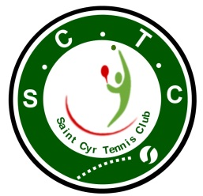

Tournoi interne adultes 2015

DU 16/03 au 14/06/2015

Fiche d’engagement

Tournoi de : Saint Cyr L’Ecole Du : 16/03/2014 Au : 14/06/2015

Nom : Prénom : Licence n° : _ _ _ _ _ _

Adresse : E-mail :
Classement : Année de naissance :
Tél. dom. : Portable :

Disponibilités (Merci d’être le plus disponible possible)

Lundi : Vendredi :
Mardi : Samedi :
Mercredi : Dimanche :
Jeudi :

Fin des inscriptions le 08/03/2015
Ce tournoi interne n’est pas homologué par la FFT et ne compte pas pour le classement FFT.
Match en 2 sets gagnants, élimination immédiate ou en fonction du nombre d’inscrits par poule pour les débutants.

Merci de retourner cette inscription par mail : sctc.tennis-2@orange.fr
En objet de votre mail merci d’indiquer (Tournoi interne SCTC 2015).



